新 书 推 荐

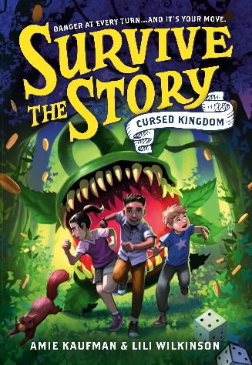
中文书名：《故事求生：被诅咒的王国》
英文书名：SURVIVE THE STORY: THE CURSED KINGDOM
作 者：Amie Kaufman and Lili Wilkinson
出 版 社：LBYR
代理公司：Little Brown/ANA
页 数：288页
出版时间：2027年5月
代理地区：中国大陆、台湾
审读资料：电子稿
类 型：儿童文学

获奖作者联袂打造，一本让孩子自己决定故事线路的冒险故事书！
互动性强、情节刺激、充满游戏感，专为屏幕时代读者打造
非常适合《龙与地下城》和《我幸存下来》系列的爱好者
从 3 名角色中选择一位扮演，开启 13 条截然不同的故事剧情线进行闯关冒险！

内容简介：

这是一部情节紧张刺激的互动系列开篇之作，读者被困于危机四伏的新世界，必须奋力求生。

你即将开启一场与众不同的冒险…… 一场有可能无法生还的冒险。你会选择力量出众的贝克（Bec）、足智多谋的塞巴斯蒂安（Sebastian），还是魅力过人的艾什（Ash）？穿行于奇幻大陆，躲避险境、把握机遇、破解谜题、援助伙伴。这是一段英雄之旅，拥有数百种通往结局的路线！倘若结局不尽如人意，你随时可以重新选择，开启新一轮冒险。

在这个节奏明快、故事与游戏玩法融为一体的读物中，孩子们可以投掷六面骰子，或是参照书页底部印刷的二维骰子图案翻页，在上百个或惊险刺激、或妙趣横生的节点之中选择前进路线。《故事求生》系列非常适合不爱阅读的孩子、游戏爱好者以及广大普通读者，它将孩子沉浸式带入全新的冒险世界，让读者掌控故事走向，尽享阅读乐趣！

作者简介：

埃米・考夫曼（Amie Kaufman）是《纽约时报》畅销书作家，斩获多项大奖，已创作二十余部作品，代表作包括《冰狼》（Ice Wolves）与《闪烁之间的世界》（World Between Blinks）系列。她的作品被译成三十多种语言出版。

莉莉・威尔金森（Lili Wilkinson）是一位屡获殊荣的青少年文学作家，著有二十余部面向青少年的作品，代表作包括《勇爪》（Bravepaw）与《如何造出一只宠物怪兽》（How to Make a Pet Monster）系列。她拥有创意写作博士学位。

内页插图：
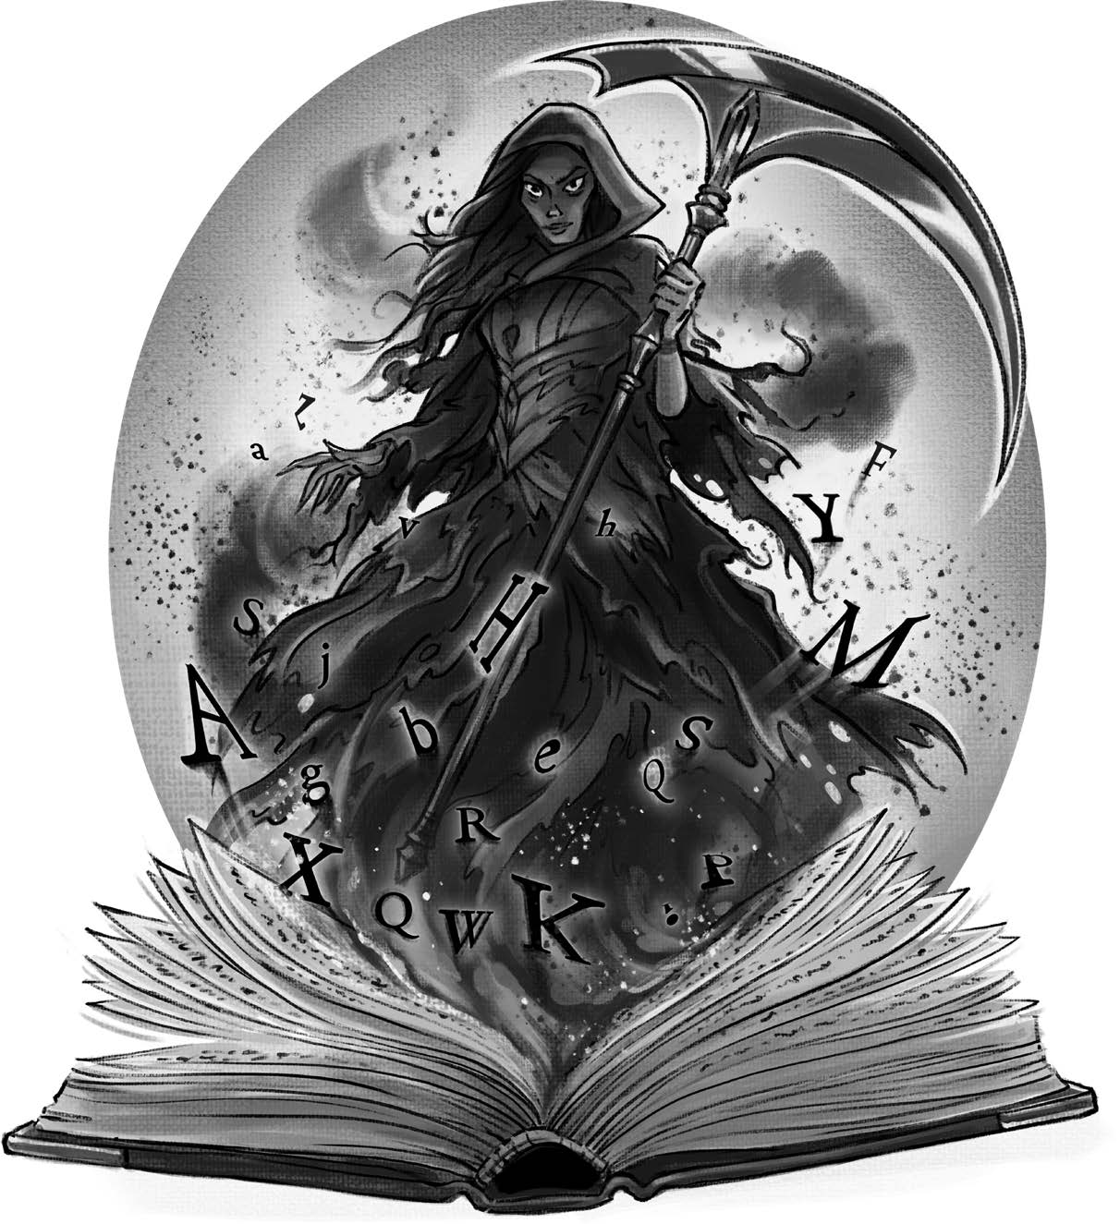

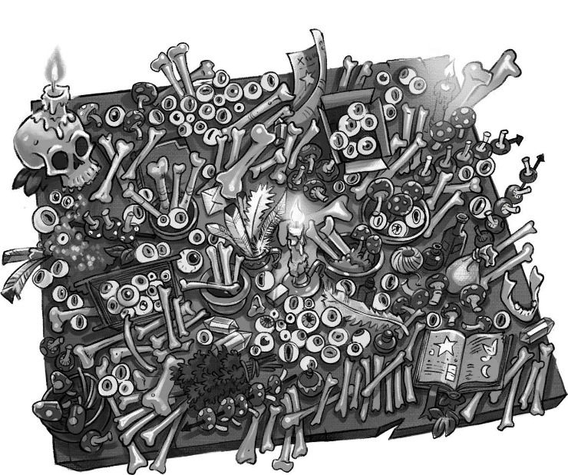

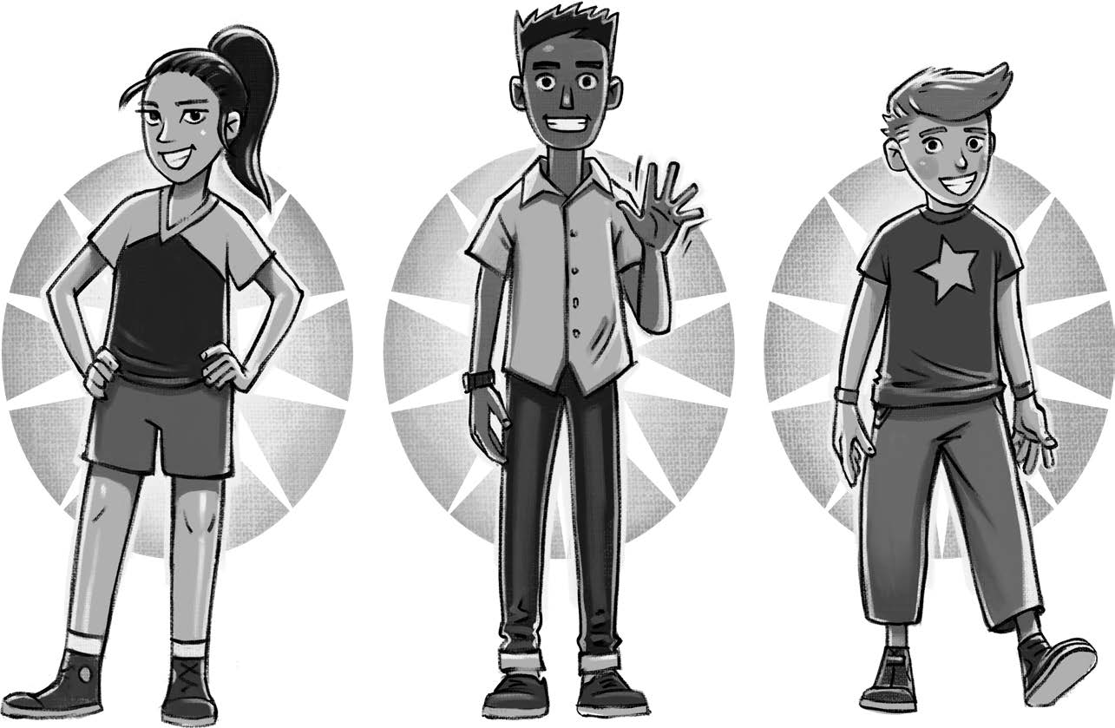
感谢您的阅读！
请将反馈信息发至：版权负责人
Email：Rights@nurnberg.com.cn
安德鲁·纳伯格联合国际有限公司北京代表处
北京市海淀区中关村大街甲59号中国人民大学文化大厦1705室, 邮编：100872
电话：010-82504106, 传真：010-82504200
公司网址：http://www.nurnberg.com.cn
书目下载：http://www.nurnberg.com.cn/booklist_zh/list.aspx
书讯浏览：http://www.nurnberg.com.cn/book/book.aspx
视频推荐：http://www.nurnberg.com.cn/video/video.aspx
豆瓣小站：http://site.douban.com/110577/
新浪微博：安德鲁纳伯格公司的微博_微博 (weibo.com)
微信订阅号：ANABJ2002


